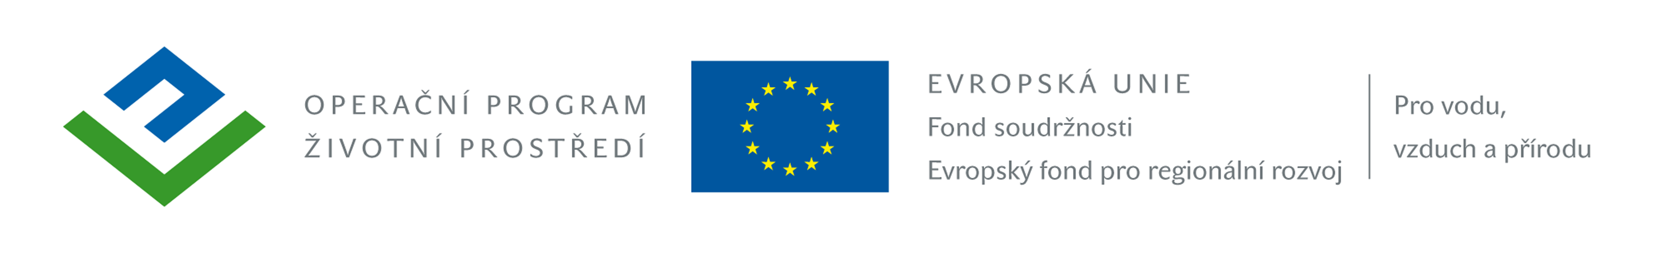

Čestné prohlášení dodavatele
dle ust. § 68 odst. 3 zákona č. 137/2006 Sb., o veřejných zakázkách, ve znění pozdějších předpisů (dále jen „zákon“)
k veřejné zakázce

„Zahrada v přírodním stylu při mateřské škole v JESENICI U RAKOVNÍKA“
Část A) „Zahrada v přírodním stylu při mateřské škole v JESENICI U RAKOVNÍKA – Inventarizace dřevin a sadové úpravy“ *
Část B) „Zahrada v přírodním stylu při mateřské škole v JESENICI U RAKOVNÍKA – Herní prvky“ *
část C) „Zahrada v přírodním stylu při mateřské škole v JESENICI U RAKOVNÍKA – rekonstrukce oplocení a veřejného osvětlení“ *

*Nehodící se část vymažte.

Čestně prohlašuji(ejme), že ke dni ……………….., (den podání nabídky, doplní uchazeč) dodavatel ……………….., (doplní uchazeč), IČ: ……………….., (doplní uchazeč), předkládá níže uvedené, zákonem požadované informace, seznamy, které odpovídají skutečnosti.

Prohlášení:
Já (my), níže podepsaný(í), jako dodavatel ……………….. (doplní uchazeč), IČ: ……………….., (doplní uchazeč), čestně prohlašuji(eme), že:
  - § 68 odstavec 3 písmeno a):
- v posledních 3 letech od konce lhůty pro podání nabídek byli v pracovněprávním, funkčním či obdobném poměru u zadavatele tyto statutární orgány a tito členové statutárního orgánu:*
  - ………….,*
  - ………….,*
  - ………….,*

- žádný ze statutárního orgánu nebo ze členů statutárních orgánů nebyl v posledních 3 letech od konce lhůty pro podání nabídek v pracovněprávním, funkčním či obdobném poměru u zadavatele,*

  - § 68 odstavec 3 písmeno b):
- seznam vlastníků akcií, jejichž souhrnná jmenovitá hodnota přesahuje 10 % je následující:*
  - ………….,*
  - ………….,*
  - ………….,*

- nemám(e) formu akciové společnosti, z tohoto důvodu se na mě (nás) tato zákonná povinnost nevztahuje,*

  - § 68 odstavec 3 písmeno c):
- jsem (jsme) neuzavřel(i) a neuzavřu(eme) zakázanou dohodu podle zvláštního právního předpisu (zákon č. 143/2001 Sb., o ochraně hospodářské soutěže a o změně některých zákonů, ve znění pozdějších předpisů) v souvislosti se zadávanou veřejnou zakázkou.

Toto prohlášení činím na základě své jasně, srozumitelné a svobodné vůle a jsem si vědom všech následků plynoucích z uvedení nepravdivých údajů.

V…………………..dne……………..
……………….…………………………….
podpis, razítko
titul, jméno, příjmení

*Nehodící se vymažte.

